第1章 网络操作系统概述

学习提示
什么是操作系统？它完成了哪些功能？为了完成这些功能都采用了什么技术和服务？在目前市场流行的众多操作系统中，应如何根据不同的管理需求和网络规模去选择适用的操作系统呢？
本书选择了目前在大、中、小型企业网络管理中普遍应用的网络操作系统Windows Server 2012，它是兼具高性能、高稳定性、高安全性、高效率、易用性的解决方案。本书所选内容从基础知识出发，重点面向应用，目的是使读者通过学习，能够对Windows Server 2012网络操作系统“会安装、会操作、会配置、会管理”，成为合格的应用型人才。

学习目标
本章主要从操作系统应用者的角度介绍网络操作系统的基本概念与管理任务；介绍当今市场主流网络操作系统及其特点；以及不同的应用场合选择不同的网络操作系统的依据。 本书还将从管理员的管理实践中选择一些典型的管理实例，使读者感受到操作系统在管理应用中的重要作用和地位。

1.1 网络操作系统简介
网络操作系统究竟在计算机网络中扮演着什么样的角色？不同的用户大概会有不同的回答。一般利用计算机进行学习、工作、生活娱乐的用户，他们通常是利用计算机写报告、做报表、上网冲浪、听音乐、玩游戏，这些都能够感觉到一些应用程序的存在。比如Office办公系统软件、Internet Explorer 浏览器、聊天程序、媒体播放程序、游戏程序等。而对于操作系统的了解，大概就只有打开计算机时所看到的窗口界面和相关的一些基本操作，不会接触到操作系统深层次的对系统的管理作用，也就是说这些用户是应用层面的用户。而操作系统是在上述各种应用程序之底层必备的、需要先行安装的系统程序，它是计算机能够为我们提供服务的最基础的系统软件。
企事业单位网络的系统管理员们会说，操作系统不仅仅是进行计算机应用及网络应用的基础，还是维护、管理计算机网络系统正常工作必不可少的工具，是使网络系统软硬件资源能够共享并为用户提供各种服务的保障。因此，系统管理员是更深一层次的、进行系统维护和管理层面的用户。
那么究竟操作系统(Operating System，OS)是什么呢？操作系统不是与大家直接相关的应用软件，是介于我们看得到的计算机系统、网络设备等一切硬件设备与我们感受得到的那些应用程序之间不可缺少的部分，正是因为有了操作系统的存在，才使得我们能够感受得到的那些应用程序能够在我们看得到的计算机硬件和网络系统中被执行。因此，我们说操作系统是一切软件运行的基础，它在整个计算机系统中具有承上启下的地位，如图1-1所示。
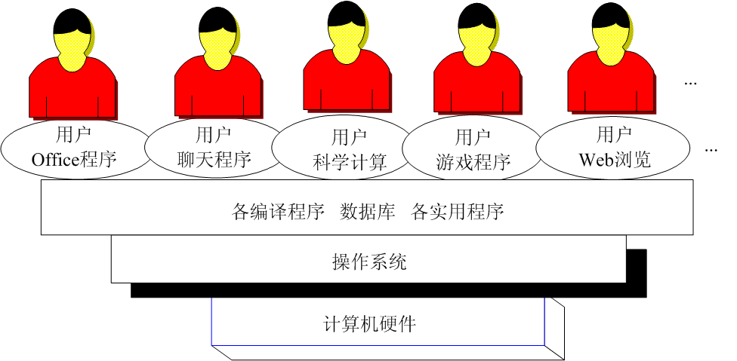

图1-1 操作系统的地位
从用户角度看，操作系统是对计算机硬件的扩充；从人机交互方式来看，操作系统就是用户与计算机的接口；而从计算机的系统结构上看，操作系统又是一种层次、模块结构的程序集合。从操作系统的设计方面还能体现出计算机技术和管理技术的结合，具体体现在它是负责对计算机硬件直接控制及管理的系统软件。
网络操作系统(Network Operating System，NOS)是网络的心脏和灵魂，它能够控制计算机在网络中传送信息和共享资源，是向网络计算机提供网络通信和网络资源共享功能的系统软件。网络操作系统除具有上述操作系统的5项常规功能(处理器管理、作业管理、存储器管理、设备管理和文件管理)外，还负责管理整个网络资源和网络服务，是使网络上各计算机能方便、有效地共享网络资源，提供各种管理和服务的软件及相关规程的集合。它是最重要的网络软件，是其他网络软件的基础。
计算机单机操作系统承担着一个计算机中的任务调度及资源管理与分配，而网络操作系统则承担着整个网络范围内的任务管理以及资源的管理与分配。相对于单机而言，网络操作系统的内容要复杂得多，它必须帮助用户越过各主机的界面，对网络中的资源进行有效的利用和开发，对网络中的设备进行存取访问，并支持各用户间的通信，所以它提供的是更高一级的服务。除此之外，它还必须兼顾网络协议，为协议的实现创造条件和提供支持。
操作系统与网络操作系统是性质有别的操作系统，所提供的服务类型也有差别。各自适用于不同的场合。一般当计算机中安装了操作系统，如Windows 2003 Professional、Windows 7等之后，则该计算机在网络中是工作站角色；而当计算机安装的是NOS，并配置了相关的服务，如Windows Server系列、NetWare、Unix和Linux等，则该计算机在网络中的角色是服务器(当然也可以仍然是一台工作站)，要向其他工作站提供相关的服务，被称为服务器。正是由于网络操作系统通常是运行在服务器上的，所以也被称为“服务器操作系统”。网络操作系统是以使网络相关特性达到最佳为目的，如共享数据文件、软件应用，共享磁盘、打印机、调制解调器、扫描仪、传真机等。

1.2 网络操作系统的功能及特性

1.2.1 网络操作系统的功能
操作系统在计算机系统中起着重要作用。它作为用户接口和服务提供者，为用户提供尽可能方便、易用的运行环境和最佳服务。用户通过操作系统使用计算机系统。它还是资源的管理者和控制者，管理、控制与调度计算机系统的软硬件资源，提高系统效率和资源利用率。
网络操作系统的功能一般可归纳为以下几点。
(1) 控制、调度和管理网络的共享资源。
(2) 合理地管理和控制服务器、客户机的操作。
(3) 为用户提供高效、可靠的网络通信能力。
(4) 为用户提供方便的工作环境和网络服务。
从资源管理的观点出发，网络操作系统的功能可归纳为处理器管理、存储管理、设备管理、文件管理、网络与通信管理、用户接口管理。

1. 处理器管理
中央处理器是计算机系统中最重要、最宝贵、竞争最激烈的硬件资源，是所有数据加工及程序执行的场所。如何协调各个程序之间的运行关系，如何及时反映不同用户对各个资源的应用请求，以使众多用户可以公平地得到计算机的资源等，都是处理器管理作用的范畴。多处理器系统出现，增强了系统的功能，但也加大了管理的复杂性。
为了最大限度地提高CPU的利用率，操作系统采用了多道程序设计技术，当多道程序并发运行时，引入了进程的概念。所谓“进程”，通俗地说就是程序的一次执行过程。一个进程包括一个程序模块和该模块一次执行时所处理的数据。通过进程管理，协调CPU分配调度、冲突处理及资源回收等多道程序之间的关系，组织多个作业同时执行，解决处理器的调度、分配、回收等问题。
例如，我们常常会一边使用聊天程序，一边通过媒体播放程序欣赏美妙的音乐，同时还在用Word程序赶写一份报告。在多个不同的应用并发地申请CPU资源的时候，虽然一个CPU同一时刻只能服务于一个进程，而我们却感觉到各个程序都在同时运行着，这就是进程管理面对众多应用发生冲突时在一个CPU或者是多个CPU间指挥、控制、分配着CPU，使其同时服务于不同进程的结果。因此，进程管理实质上是对处理器执行“时间”的管理。计算机网络环境中更是以众多的用户同时访问一个服务器为常态。服务器硬件结构上虽有多个CPU，也同样存在CPU的分配与进程间的协调问题。多处理器系统的出现，增强了系统的功能，但也加大了管理的复杂性。

2. 存储管理
存储管理的实质是管理内存资源，为多道程序运行提供有力的支撑，提高存储空间的利用率。因为只有被装入主存储器的程序才有可能去竞争中央处理器，所以有效地利用主存储器才能保证多道程序设计技术的实现，才能保证中央处理器的使用效率。
存储管理是根据用户程序的要求为用户分配主存储区域。当多个程序共享有限的内存资源时，操作系统就按某种分配原则，为每个程序分配内存空间，使各用户的程序和数据彼此隔离，互不干扰及破坏；当某个用户程序工作结束时，要及时收回它所占的主存储区域，以便再装入其他程序。另外，操作系统还利用虚拟内存技术，把内、外存结合起来，共同管理。

3. 设备管理
操作系统对设备的管理主要体现在两个方面：一方面，它提供了用户和外设的接口。用户只需要通过键盘命令或程序向操作系统提出申请，则操作系统中设备管理程序可以实现外部设备的分配、启动、回收和故障处理。另一方面，为了提高设备的效率和利用率，操作系统还采取了缓冲技术和虚拟设备技术，尽可能使外设与处理器并行工作，以解决快速CPU与慢速外设的矛盾。

4. 文件管理
文件管理又称为信息管理。文件管理是对逻辑上有完整意义的信息资源(程序和数据)以文件的形式存放在外存储器(磁盘、磁带)上的数据进行管理。
文件管理是操作系统对计算机系统中软件资源的管理，通常由操作系统中的文件系统来完成这一功能。文件系统由文件、管理文件的软件和相应的数据结构组成。
文件管理有效地支持文件的存储、检索、修改等操作，解决文件的共享、保密和保护问题，并提供方便的用户界面，使用户能实现按名存取。这一方面使得用户不必考虑文件如何保存以及存放的位置，但另一方面也要求用户按照操作系统规定的步骤使用文件。

5. 网络与通信管理
计算机网络是计算机技术与通信技术结合的产物。由于网络中有成千上万台计算机联网工作，这就要求网络操作系统必须具有网络资源管理功能、数据通信管理功能、网络管理功能；实现网络中资源的共享，管理用户对资源的访问，保证信息资源的安全性和完整性；按照通信协议的规定，完成网络上计算机之间的信息传送；完成网络故障管理、安全管理、性能管理、日志管理、配置管理等。

6. 用户接口管理
所谓用户接口，是指为了使用户能够灵活、方便地使用计算机硬件和系统所提供的服务，操作系统向用户提供的一组使用其功能的手段。用户接口管理包括程序接口管理和操作接口管理。用户通过这些接口方便地调用操作系统的功能，有效地组织作业和处理流程，使得整个计算机系统高效率地运行。

1.2.2 网络操作系统的特性
网络操作系统要服务于庞大、复杂的网络，因而其功能相对于单用户或多用户操作系统有强大的管理能力。作为网络用户和计算机网络之间的接口，网络操作系统具有如下特征。

1. 硬件独立性
硬件独立性是指网络操作系统支持多平台，也就是说可以在不同的网络硬件上运行，既可以运行于x86的Intel系统，也可以运行于RISC精简指令集的系统，如DEC Alpha、MIPS R4000等。

2. 网络特性
网络操作系统管理计算机及网络资源，并提供良好的用户界面。如共享数据文件、软件应用，以及共享硬盘、打印机、扫描仪、传真机、调制解调器等资源。

3. 可移植性、可集成性
网络操作系统具有很好的可移植性和可集成性。

4. 多用户支持
在多用户环境下，网络操作系统给应用程序及其数据文件提供了标准化的保护。

5. 支持多种文件系统
网络操作系统支持多种文件系统，以实现对系统升级的平滑过渡和良好的兼容性。

6. 安全性
网络操作系统支持网络安全访问控制，提供了多种级别的保密措施，以保障网络用户对网络数据访问的安全。如口令保密、文件保密、目录保密、网间连接保密等。

7. 容错性
网络操作系统能够提供多级系统容错能力，包括日志式的容错特征列表、可恢复文件系统、磁盘镜像、磁盘扇区备份等。

8. 高可靠性
网络操作系统能够保证不间断地工作，提供完整、可靠的网络服务。
总而言之，网络操作系统为网上用户提供了便利的操作和管理平台。
Windows Server 2012 多任务服务器操作系统，是一个可靠、安全、高效、具备网络管理功能的优质服务器操作系统，具有服务器集群支持、可伸缩SMP(对称多处理)支持、64位处理器支持、公共语言运行库等，并提供IIS(Internet Information Services)、Web服务等。本书就是选择了该网络操作系统作为我们学习的内容。

1.3 常用网络操作系统介绍
目前应用较为广泛的网络操作系统有Windows系列、NetWare、Unix、Linux等。
计算机操作系统随着计算机的发展而发展，经历了从无到有、从小到大、从简单到复杂、从原始到先进的发展历程。种类也很繁多，有历史短暂的也有经久不衰的，有专用的也有通用的，产品十分丰富。因此，操作系统的分类方法比较多，通常是按照以下方式进行分类。
(1) 根据用户数目的多少，可分为单用户操作系统和多用户操作系统。
(2) 根据操作系统所依赖的硬件规模，可分为大型机操作系统、中型机操作系统、小型机操作系统和微型机操作系统。
(3) 根据操作系统提供给用户的工作环境，可分为多道批处理操作系统、分时操作系统、实时操作系统、网络操作系统、分布式操作系统等。
(4) 如果按照操作系统生产厂家、不同品牌划分，目前应用较为广泛的网络操作系统品牌有Windows系列、Novell公司的NetWare、Unix家族和自由软件操作系统Linux等。

1.3.1 Windows系列
用过计算机的人对Windows系列操作系统都不会陌生，这一类操作系统是全球最大的软件开发商——Microsoft(微软)公司开发的。微软公司的Windows系统不仅在个人操作系统中占有绝对优势，在网络操作系统中也是具有同样重要的位置。
Windows系列操作系统是一种单用户多任务的操作系统，同一时刻只允许一个用户登录，但允许若干个用户程序并发执行，从而可以有效地改善系统的性能。
微软公司的Windows操作系统分为两类，一类是面向普通用户的单机操作系统，如Windows 95/98、Windows NT Workstation、Windows 2000 Professional、Windows XP、Windows 7、Windows 8、Windows 8.1和Windows 10等；另一类是高性能工作站、台式机、服务器以及大型企业网络等多种应用环境的服务器端的网络操作系统，如Windows NT Server，Windows 2000 Server、Windows Server 2003、Windows Server 2008、Windows Server 2012等。
从技术发展的角度来说，Windows Server 2012延续了Windows NT Server、Windows 2003 Server、Windows Server 2008的行进路线。相对于以前的Windows版本，Windows Server 2012有了更加突出的表现，如强化了结构安全性，简化了管理和使用的过程，降低了企业维护系统的成本，加强了系统的稳定性、可利用性与兼容性，为用户提供了更多对资源的访问权限，并易于建立具有可扩展性且易于管理的企业网站等。

1.3.2 NetWare
NetWare操作系统应该说是网络操作系统的先驱，是局域网操作系统市场的主流，为网络应用及发展做出了巨大的贡献。
NetWare操作系统是Novell公司1981年推出的高性能局域网络操作系统。NetWare 最重要的特征是基于基本模块设计思想的开放式系统结构。NetWare是一个开放的网络服务器平台，可以方便地对其进行扩充。NetWare系统对不同的工作平台(如DOS、OS/2、Macintosh等)、不同的网络协议环境(如TCP/IP)以及各种工作站操作系统提供了一致的服务。该系统内可以增加自选的扩充服务(如替补备份、数据库、电子邮件、记账等)，这些服务可以取自NetWare本身，也可取自第三方开发者。
NetWare操作系统版本也非常丰富，比较主流的产品有NetWare 5和NetWare 6，为需要在多厂商产品环境下进行复杂的网络计算的企事业单位提供了高性能的综合平台。
NetWare操作系统虽然功能强大、完善，但由于产品的用户界面仍采用陈旧的命令菜单模式，导致其市场占有率呈下降趋势，被更加方便易用、用户界面友好的Windows家族和安全性更高的Linux系统分流掉了很多用户。

1.3.3 Unix系列
Unix操作系统是当代最具代表性的多用户多任务分时系统。
1970年，美国AT&T公司Bell实验室的Ken Thompson用汇编语言在PDP-7计算机上设计了一个小型操作系统，取名为Unix。Unix从诞生至今已经有40多年的历史。
多用户多任务的含义是，允许多个用户通过各自的终端使用同一台主机，共享主机系统中的各类资源，而每个用户程序又可进一步分为几个可并发执行的任务。
Unix操作系统的体系结构和源代码是公开的，有两个基本的版本，系统Ｖ和BSD Unix。早期的Unix结构简单、功能强大，具有多用户多任务、便于移植等特点，到后来发展为具有可移植性好、树状分级结构的文件系统、良好的用户界面、字符流式文件、丰富的核外系统程序、管道文件连通、安全保障并可提供电子邮件和对网络通信的有力支持的成熟的主流操作系统，一直被高端计算机和网络系统广泛应用。

1.3.4 Linux系列
Linux于1991年由芬兰赫尔辛基大学计算机系学生Linux Torvals初创。
Linux操作系统是一个完整的采用层次结构的操作系统，它不仅包含Linux核心，而且还包含了大量的系统工具、开发工具、应用软件、网络工具等。
Linux是一种新型的网络操作系统，它的最大特点就是源代码开放，可以免费得到许多应用程序。它具有与Unix兼容、高性能和高安全性、便于再开发等优点，是近年来发展速度比较快的、前景非常好的操作系统。目前也有中文版本的Linux，如Redhat(红帽子)、红旗Linux等，在国内得到了用户充分的肯定。但这类操作系统目前仍主要应用于中、高档服务器中。
Linux操作系统具有多任务、多用户、开放性、良好的用户界面、设备独立性、丰富的网络功能、可靠的系统安全、良好的可移植性等优点，已经越来越被人们所重视，正在作为热门的操作系统被广泛应用。

1.4 网络操作系统的选择
操作系统是计算机应用和计算机网络中不可缺少的重要组成部分，必须根据不同应用规模、应用层次等实际需求和现实条件选择其最适合的操作系统。

1.4.1 Windows系列
在局域网中配置Windows系列操作系统是最常见的应用。但由于这类操作系统对服务器的硬件要求较高，且稳定性不是很高，所以一般只是用在中低档服务器中。高端服务器通常采用Unix、Linux或Solairs等非Windows操作系统。在局域网中，微软的网络操作系统主要有：Windows Server 2003 / Advance Server、Windows Server 2008、Windows Server 2012等。工作站系统则可以采用任意一款Windows或非Windows操作系统，包括个人操作系统，如Windows 7/8/8.1/10等产品。

1.4.2 NetWare类
NetWare虽然早已失去了当年雄霸一方的气势，但是仍以对网络硬件的要求较低而受到一些网络建设比较早、设备变化不大的中、小型企业及学校的青睐。它在无盘工作站组建方面、毫无过分需求的大度方面表现出色。因为它兼容DOS命令，应用环境与DOS相似，经过长时间的发展，具有相当丰富的应用软件支持，技术完善、可靠。目前主流版本是V5.0、V6.0等。
NetWare为需要在多厂商产品环境下进行复杂的网络计算的企事业单位提供了高性能的综合平台。NetWare服务器对无盘站和游戏的支持较好，还常用于教学网和游戏厅。

1.4.3 Unix系统
Unix操作系统有支持网络文件系统服务、提供数据等应用，功能强大、稳定性好、可靠性高。用来提供各种Internet服务的计算机运行的操作系统占很大比例的是Unix及Unix类操作系统。目前常用的Unix系统版本主要有：AT&T和SCO的Unix SVR3.2、SVR4.0、SVR4.2、HP-UX 11.0，Sun公司的Solaris 8.0等。
Unix系统一般用于大型的网站或大型的企事业局域网中。

1.4.4 Linux系统
由于Linux最大的特点就是源代码开放，因而具有安全性能高、便于再开发等优点，最适合那些对网络应用的安全性能要求比较高的场合。
对于每一类操作系统，都有适合于其特定计算环境和工作的场合。总的来说，Windows Server 2003 / 2012，是简单易用的操作系统，适合中小型企业及网站建设。Linux具有更高的安全性和稳定性，一般用作网站的服务器和邮件服务器。Novell是工业控制、生产企业、证券系统比较理想的操作系统。Unix具有非常好的安全性和实时性，广泛应用在金融、银行、军事及大型企业网络上。

1.5 网络管理案例
网络管理员的日常工作非常繁杂，但是其工作的主要任务大致包括：网络基础设施管理、网络操作系统管理、网络应用系统管理、网络用户管理、网络安全保密管理、信息存储与备份管理以及网络机房的日常维护管理等。各项管理涉及了多个不同的领域，而每个领域的管理又有各自特定的任务。

1.5.1 构建企业网络
计算机网络是利用通信线路将地理上分散的、具有独立功能的计算机系统和通信设备按不同的形式连接起来，以功能完善的网络操作系统和通信协议等软件实现资源共享和信息传递的复合系统。可以看出，一个计算机网络系统若离开了网络操作系统是没有任何作用的。
一个企业如果规模不大，可以利用Windows Server 2012构建一个工作组结构的网络——对等网，如图1-2所示。对等式的网络不需要专用的服务器，可将企业的所有计算机利用网络连接设备和传输介质实现连接，网络中的每一台工作站既能作为服务器为其他工作站提供服务，也能作为工作站接受其他工作站提供的服务，相互间是完全平等、独立的关系。
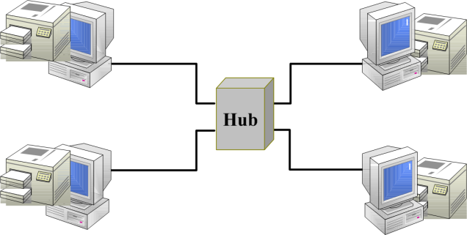

图1-2 对等网络
当企业规模较大时，企业内部的计算机和用户数量大，管理、统计、运算数据量较重，对等的网络结构明显不能满足企业需求。这种需求条件下应该利用Windows Server 2012构建一个客户机/服务器结构的网络(见图1-3)。在服务器上安装Windows Server 2012，配置各项管理服务功能，以完成管理任务和向客户机提供各种服务。
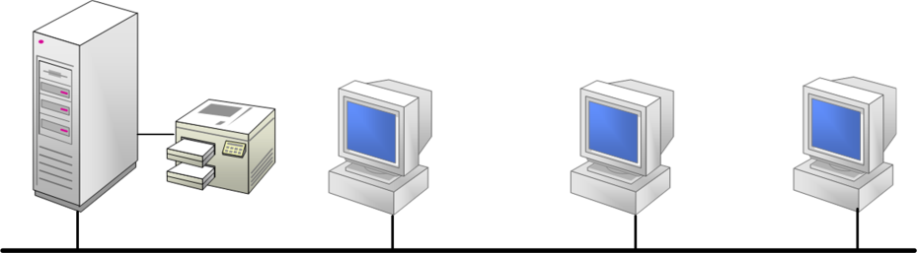

图1-3 客户机/服务器结构的网络

1.5.2 用户组、用户及域的创建和管理
在企业网络中，使用计算机的每个人都有一个用户账户。用户使用他们自己的账户可以按照系统管理员分配给他们的权限使用企业网络中指定的资源，完成与其相对应的工作任务。每个企业都有自己的组织结构，结构有简单的和相对复杂的，每个人都会有所属部门。系统管理员在虚拟环境中要实现对现实存在的企业各个部门进行管理，就要在网络中创建与现实世界中相同的结构，才能更好、更方便地实现管理。结构简单的利用用户组用户，就能胜任角色管理，复杂些的则可利用域和域用户构建企业的域结构。
企业中除了用户，还有大量的硬件、软件和数据资源，这些资源也要在网络中被共享和管理。所有这些都可以利用Windows Server 2012按照企业的部门、人员的物理存在构建企业网络中的域、组织单位或者用户组、用户等，描述和架构企业网络的结构。

1.5.3 利用各种服务功能实现各项服务及管理
在企业网络中，除了每个人有一个用户账户外，还可能有为此用户对应提供的一些服务，如企业电子邮件服务、企业办公自动化的登录账户等。另外，通常用户名还与企业为其提供的电子邮件相对应(如用户名为wch，企业电子邮件是wch@heinfo.edu.cn)。
当网络环境中要对用户自动分配IP地址时，就会使用DHCP服务，自动为进入网络的用户分配一个IP地址，以大大减少管理人员手工维护的负担。

1.5.4 构建企业门户网站
每个企业现在都有自己的网站，以满足业务上内引外连的需要。例如，宣传自己的企业文化和企业产品；了解市场用户对企业产品的意见和建议，通过网络和企业的合作伙伴进行沟通等。为了实现这些目的，可以利用Windows Server 2012提供的Internet信息服务功能构建企业自己的网站。

1.6 实 践 训 练

1.6.1 任务1：参观某企业网络或校园网络
任务目标：使学生对操作系统在网络管理中所起的重要作用有一定的感性认识，激发学生的学习积极性。
包含知识：计算机网络的基本组成与应用，管理员使用操作系统完成的管理任务及服务内容等。
实施过程：略。
常见问题解析：建议先讲一部分知识，为所参观内容做一些准备，使学生带着问题去参观，以提高参观的质量与效果。

1.6.2 任务2：通过组织调研，完成一份调研报告
任务目标：使学生对各类操作系统的应用场合、操作系统功能、所提供的服务等有一个初步的了解。
包含知识：操作系统类别，操作系统功能，市场主流操作系统，管理员利用操作系统完成了哪些服务等。
任务内容：走访生活中方方面面(家庭、学校、网吧、商店、银行等)能够接触到的、联想到的操作系统应用实例3～5个。描述其应用的场合，所选操作系统的名称，使用了哪些服务，描述操作系统的性能是否满足应用系统对操作系统的要求，使用效果如何(优点与不足、评价使用适当否、存在的问题)等。
实施过程：略。

1.7 习 题
1. 什么是操作系统？操作系统应具有哪些功能？
2. 常用的网络操作系统有哪些？各操作系统的主要应用场合有哪些？
3. 列举你接触过的计算机及计算机网络应用中所使用的操作系统的名称及其特点。
4. 试举例说明网络操作系统的重要性。

第2章 安装Windows Server 2012

学习提示
很多初学者认为，安装Windows Server 2012操作系统仅仅是一个单击“下一步”按钮的机械过程，其实不然。细心的用户会发现，在安装过程中，Windows Server 2012操作系统会展示给用户一些非常有价值的信息。例如，在安装开始时出现的“Microsoft 软件最终用户许可协议”；在图形化安装阶段出现的Windows Server 2012操作系统的特点提示。仔细阅读并体会这些信息，将对我们以后的学习有很大帮助。另外，对系统管理员来说，在安装阶段准确无误地配置好Windows Server 2012操作系统的各种服务功能，会对日后的系统维护起到事半功倍的作用。

学习目标
本章讲述Windows Server 2012操作系统主要从以下3个方面入手：① Windows Server 2012的家族成员和每个成员不同的使用需求；② Windows Server 2012作为新一代的操作系统，具有的独特优势；③ Windows Server 2012操作系统的安装。

2.1 Windows Server 2012介绍
作为网络操作系统或服务器操作系统，高性能、高可靠性和高安全性是其必备要素，尤其是日趋复杂的企业应用和Internet应用，对其提出了更高的要求。
Windows Server 2012是Windows 8的服务器版本，也是Windows Server 2008 R2的继任者。该操作系统已经在2012年8月1日完成编译RTM版，并且在2012年9月4日正式发售。
在微软的企业级操作系统中，Windows Server 2012凝聚了微软多年来的技术积累。为适应不同用户的需求，Windows Server 2012推出了4个版本：Foundation(基础版)、Essentials(精华版)、Standard(标准版)和Data Center(数据中心版)。这些不同的版本各有侧重之处，可以给用户更多的选择和更贴切的支持。
(1) Windows Server 2012精华版面向中小企业，用户限定在25位以内，该版本简化了界面，预先配置云服务连接，不支持虚拟化。
(2) Windows Server 2012标准版提供完整的Windows Server功能，限制使用2台虚拟主机。
(3) Windows Server 2012数据中心版提供完整的Windows Server功能，不限制虚拟主机数量。
(4) Windows Server 2012基础版仅提供给OEM厂商，限定用户15位，提供通用服务器功能，不支持虚拟化。
各版本的简要信息比较如表2-1所示。

表2-1 Windows Server 2012各版本比较
版 本 | Foundation | Essentials | Standard | Data Center
处理器上限 | 1 | 2 | 64 | 64
授权用户限制 | 1 | 25 | 无限 | 无限
远程桌面服务限制 | 20个连接 | 250个连接 | 无限 | 无限
虚拟化 | 无 | 1个虚拟机或物理服务器，两者不能同时存在 | 2个虚拟机 | 无限
Active Directory  域服务 | 有限制 | 有限制 | 有 | 有
服务器核心模式 | 无 | 无 | 有 | 有
Hyper-V | 无 | 无 | 有 | 有

Windows Server 2012 R2是在Windows Server 2012的基础上改进升级而来的，有3个主要版本，分别是Standard(标准版)、Enterprise(企业版)和Data Center(数据中心版)。

2.2 Windows Server 2012的新特性
Windows Server 2012安装时，可以随意在服务器核心(只有命令提示符)和图形界面之间切换。企业应用中，常选择核心模式，因为在核心模式下，服务器拥有更优秀的性能。但是对于新用户，对性能不太敏感的情况下，适合选择图形界面，使用和管理会更加友好。Windows Server 2012的新特性主要体现在以下几个方面。

1. 用户界面
在用户界面上，简化了服务器管理。Windows Server 2012重新设计了服务器管理器，采用了现代用户界面(核心模式除外)。在这个Windows系统中，PowerShell已经有超过2300条命令开关，远远超过Windows Server 2008 R2的200多条。而且，部分命令可以自动完成。

2. 任务管理器
Windows Server 2012拥有全新的任务管理器。隐藏选项卡的时候默认只显示应用程序。在【进程】选项卡中，以色调来区分资源利用。它列出了应用程序名称、状态以及CPU、内存、硬盘和网络的使用情况。在【性能】选项卡中，CPU、内存、硬盘、以太网和Wi-Fi以菜单的形式分开显示。在CPU方面，虽然不显示每个线程的使用情况，不过它可以显示每个NUNA节点的数据。当逻辑处理器超过64个的时候，就以不同色调和百分比来显示每个逻辑处理器的使用情况。将鼠标悬停在逻辑处理器，可以显示该处理器的NUNA节点和ID。

3. IP地址管理
Windows Server 2012有IP地址管理功能，其作用在于发现、监控、审计和管理在企业网络上使用的IP地址空间。IPAM对DHCP和DNS进行管理和监控。IPAM包括自定义IP地址空间的显示、报告和管理；审核服务器配置更改和跟踪IP地址的使用；DHCP和DNS的监控和管理；完整支持IPv4和IPv6。

4. Active Directory
在域模式方面，相对于Windows Server 2008 R2来说，Windows Server 2012的Active Directory已经有了一系列变化。Active Directory安装向导已经出现在服务器管理器中，并且增加了Active Directory的回收站。在同一个域中，密码策略可以更好地区分。Windows Server 2012中的Active Directory已经出现了虚拟化技术。虚拟化的服务器可以安全地进行克隆。简化Windows Server 2012的域级别，它完全可以在服务器管理器中进行。Active Directory联合服务已经集成到系统中，并且声称已经加入了Kerberos令牌。可以使用Windows PowerShell命令的“PowerShell历史记录查看器”查看Active Directory操作。

5. Hyper-V
Windows Server 2012包含全新的Hyper-V功能，包括网络虚拟化、多用户、存储资源池、交叉连接和云备份。另外，许多老版本的限制已经被解除。这个版本中的Hyper-V可以访问多达64个处理器，1TB的内存和64TB的虚拟磁盘空间。最多可以同时管理1024个虚拟主机以及8000个故障转移群集。
此外，Windows Server 2012中新引入了一个文件系统ReFS(Resilient File System，弹性文件系统)，该文件系统目前只能应用于存储数据，还不能引导系统，并且在移动媒介上还无法使用。

2.3 Windows Server 2012的安装
安装Windows Server 2012操作系统时，需要先了解Windows Server 2012在安装时的硬件需求。Windows Server 2012最低配置，要求1.4GHz的64位处理器、512MB的内存、32GB硬盘空间。而最高配置，最多可以支持64个物理处理器、640个逻辑处理器、4TB内存、64个故障转移群集节点。
目前，从CD-ROM引导安装Windows Server 2012的方法是最常见的，也是我们重点介绍的内容。这里以Windows Server 2012 R2企业版的安装为例。
安装的具体步骤如下。
(1) 将Windows Server 2012 R2的安装光盘放入光驱，打开电脑，选择从光驱启动(如果是用U盘制作的Windows Server 2012 R2启动盘，选择从相应的U盘启动)。
(2) 进入Windows Server 2012 R2的启动界面。等待安装程序启动完毕之后进入输入语言和其他首选项设置界面，要安装的语言、时间和货币格式都选择【中文(简体，中国)】选项，键盘和输入方法选择【微软拼音】选项，单击【下一步】按钮，如图2-1所示。
(3) 单击【现在安装】按钮，开始安装操作系统，如图2-2所示。
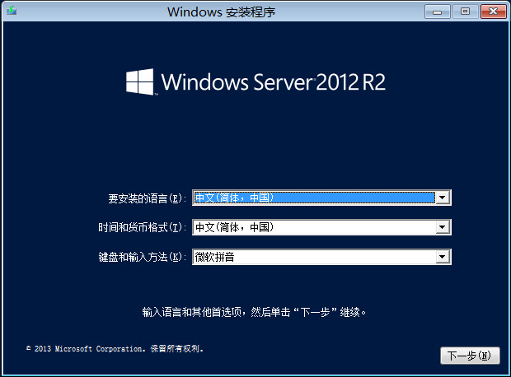 | 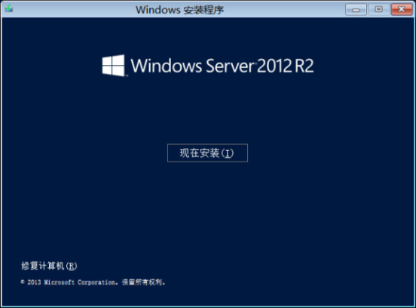
图2-1 安装首选项设置 | 图2-2 开始安装
(4) 输入产品安装密钥，一般情况下在Windows包装盒的背面，每输入5个字符之后会自动加上“-”，输入完毕，单击【下一步】按钮，如图2-3所示。
(5) 选择要安装的操作系统版本，注意：服务器核心安装是没有图形界面的。这里选择“带有GUI的服务器”，单击【下一步】按钮，如图2-4所示。
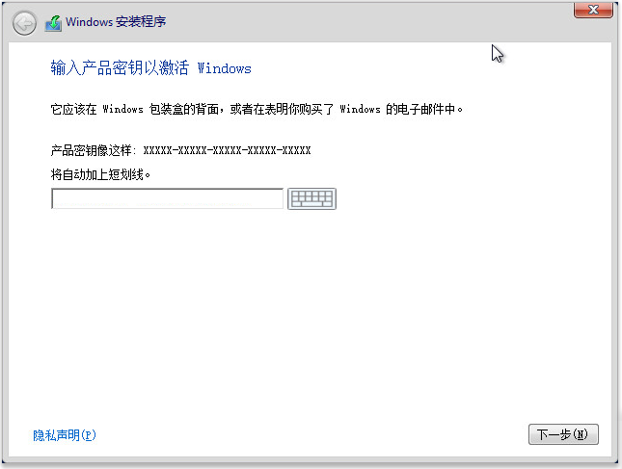 | 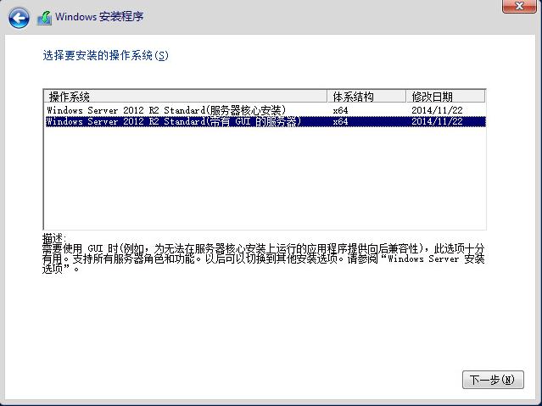
图2-3 输入产品密钥 | 图2-4 选择图形版本安装
(6) 勾选【我接受许可条款】复选框，单击【下一步】按钮继续，如图2-5所示。
(7) 在安装类型中选择自定义安装，以便手动给硬盘分区，如图2-6所示。
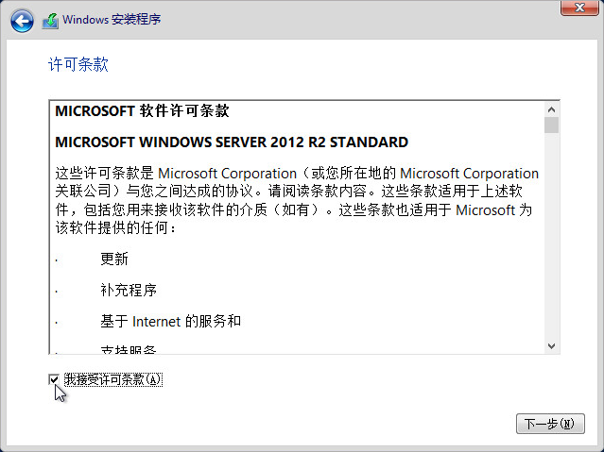 | 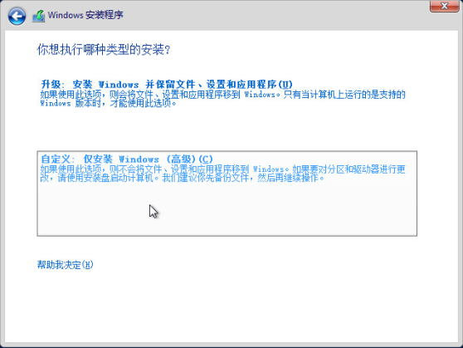
图2-5 接受许可条款 | 图2-6 选择自定义安装
(8) 选中【驱动器0未分配的空间】，单击【新建】，给硬盘分区，也可以在此界面完成格式化分区、删除分区等操作，如图2-7所示。
(9) 新建分区时，在【大小】文本框中输入分区大小，单击【应用】按钮，如图2-8所示。
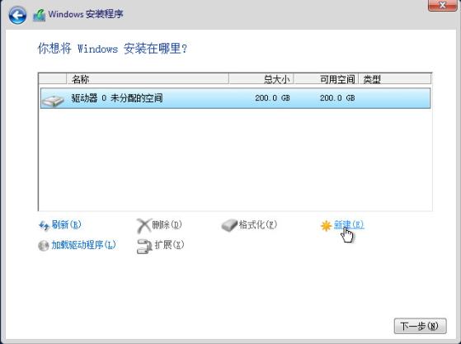 | 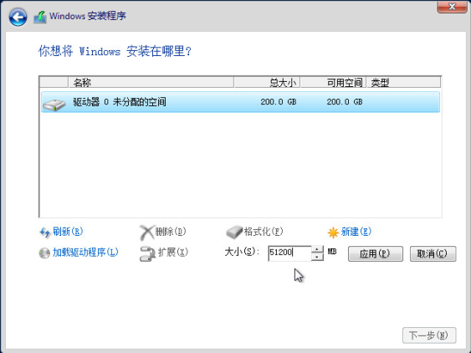
图2-7 给硬盘分区 | 图2-8 设置分区大小
(10) Windows Server 2012 R2会额外创建一个分区，即系统保留分区，来存放Windows的启动文件，这里单击【确定】按钮，如图2-9所示。
(11) 选中安装系统的主分区，单击【格式化】进行分区格式化，然后单击【下一步】按钮开始安装，如图2-10所示。
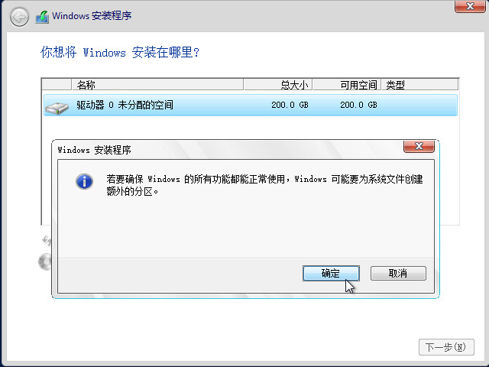 | 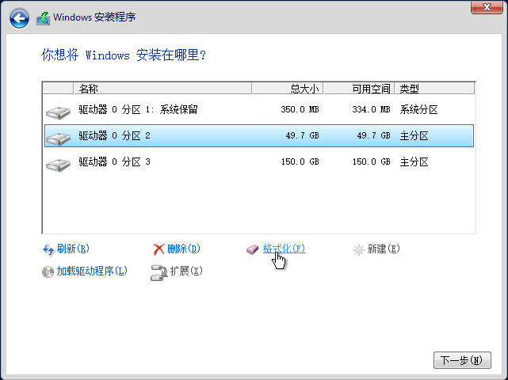
图2-9 额外分区创建提示 | 图2-10 选择安装分区和格式化分区
(12) 等待安装程序复制Windows文件，只需要一两分钟；准备要安装的文件需要10分钟左右，安装功能和安装更新速度很快，都完成之后系统将自动重启，如图2-11所示。
(13) 第一次重启完成之后系统将自动安装设备，准备就绪之后系统将重启，如图2-12所示。
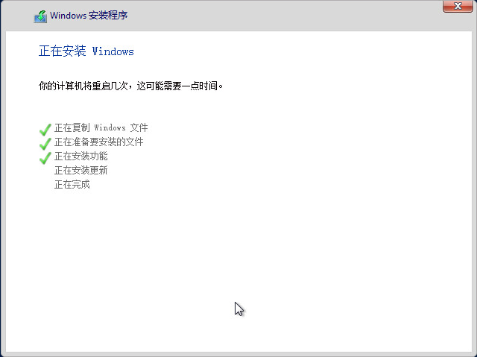 | 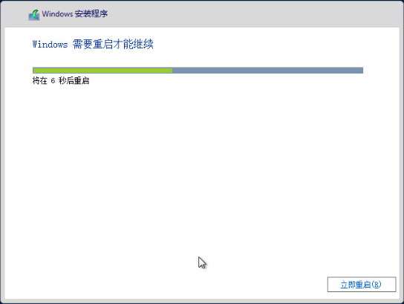
图2-11 安装过程 | 图2-12 第一次重启后安装设备
(14) 第二次重启完成之后，将进入设置Administrator账户密码的界面，如图2-13所示。
(15) 设置完密码之后，进入的是锁屏界面，如图2-14所示。
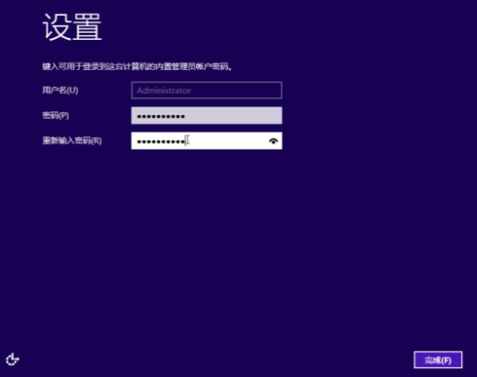 | 
图2-13 设置管理密码 | 图2-14 锁屏登录
(16)按Ctrl + Alt + Delete组合键后，输入正确的密码即可进入系统，如图2-15所示。
到此为止， Windows Server 2012 R2安装结束。系统正常启动后，会自动打开服务器管理器，可以进行服务器的管理和配置工作，如图2-16所示。
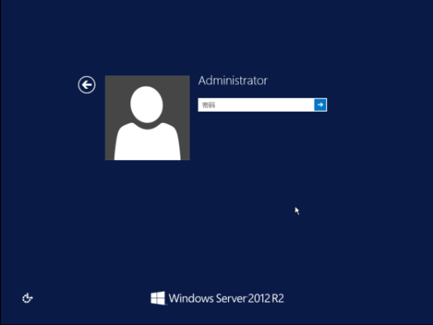 | 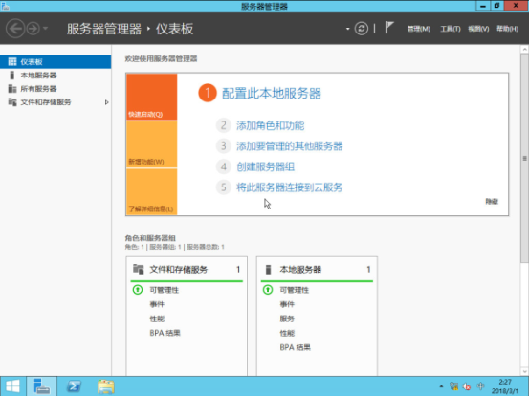
图2-15 登录界面 | 图2-16 进入系统

2.4 实 践 训 练

2.4.1 任务1：通过安装方式安装Windows Server 2012
任务目标：熟练掌握从Windows Server 2012安装光盘启动计算机，并完成Windows Server 2012操作系统的全新安装。
包含知识：Windows Server 2012图形模式与核心模式、Windows分区、格式化磁盘分区、管理员强密码等。
实施过程：参考2.3节全新安装详细步骤。
常见问题解析：用户设置完管理员密码时，一定要将其记住，以方便日后用管理员的身份登录系统。

2.4.2 任务2：修改计算机名、工作组名(或域名)
在【服务器管理器】窗口，修改计算机名、工作组名(或域名)信息等操作。
任务目标：学习安装系统的过程中必须提供的参数设置，以及一般情况下的其他信息的正确设置。
包含知识：【服务器管理器】功能的应用。
实施过程：在【服务器管理器】窗口中，单击窗口左侧的【本地服务器】选项，如图2-17所示，在窗口右侧可以修改计算机名、工作组等信息。
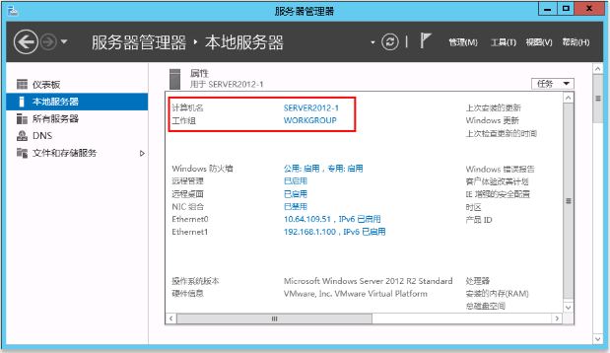

图2-17 【服务器管理器】窗口
常见问题解析：给计算机命名时应注意什么？
- 在同一工作组或域中，计算机名必须唯一。
- 建议在计算机名中只使用Internet标准的字符。这些标准字符包括数字0～9、A～Z的大写字母和小写字母以及连字符“_”。

2.4.3 任务3：系统帮助文档的使用
任务目标：利用【服务器管理器】窗口中【帮助】菜单功能学会查找帮助信息。让学生除了在课堂有限的时间内掌握知识外，还能够利用Windows Server 2012环境中人性化的帮助界面学到更丰富的知识。
包含知识：【帮助】菜单功能的应用。
实施过程：在【服务器管理器】窗口中，用鼠标选中窗口右上角的【帮助】菜单。
常见问题解析：Windows Server 2012的系统帮助文档是管理员的好助手。若日常系统管理中遇到疑难之处，即可查阅帮助文档。

2.5 习 题
1．Windows Server 2012操作系统有哪些家族成员？
2．请列出Windows Server 2012操作系统的新特性。

